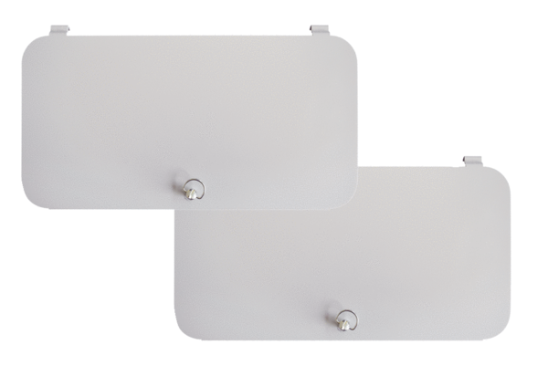Filterverschlussabdeckung WS-FVA 300Verpackungseinheit: 2 StückSortiment: K
Artikelnummer: 0092.0575Hersteller: MAICO

